ПРИЦЕП ДЛЯ МОТОЦИКЛА
(часть-1)
Во всей встречающейся литературе, практически везде, примечается традиционное решение компоновки прицепа, как для автомобиля, так и для мотоцикла: с симметричным расположением узла сцепки относительно продольной оси прицепа. Конструкция же мотоцикла с коляской явно асимметрична, и кузов коляски не позволяет разместить сцепку симметрично относительно колеи, не вынося ее далеко за габарит коляски.
Мотолюбители поступают просто— он и смещают сцепку в сторону мотоцикла, что уменьшает усилие, разворачивающее транспортное средство в сторону коляски, и облегчает условия работы тягача. Однако при этом его колея не совпадает с колеей прицепа. Иными словами — каждое колесо прокладывает свою, что создает повышенное сопротивление движению и усложняет езду по грунтовым дорогам. Эксплуатируя такой прицеп, что изображен на рисунке, убедился, что объезжать препятствия, ездить по грунтовой дороге, грейдеру и особенно в грязь с ним весьма сложно.
Кроме того, смещение прицепа влево создает субъективное ощущение, что он выступает за габарит мотоцикла; это всегда настораживает при разъезде со встречным транспортом на узких дорогах и поворотах вправо. К тому же для нормальной эксплуатации желательно все же иметь прицеп с мягкой подвеской и минимально возможной массой при достаточно большой грузоподъемности. Все это послужило причиной для разработки и изготовления второго варианта прицепа, о котором хотелось бы рассказать подробнее.
Если совместить колею одноосного прицепа с колеей мотоцикла, а сцепку при этом приблизить к мотоциклу (сместить влево), то во время движения возникнут силы, разворачивающие прицеп вправо. Все это увеличивает сопротивление движению за счет того, что прицеп начинает «юэить», а также неуправляемо «бросаться» из стороны в сторону в зависимости от сцепления колес с дорогой. Чтобы снизить воздействие разворачивающей силы, правое колесо прицепа я перенес вперед.
Величина выноса находится чисто геометрически: перпендикуляр, проведенный из узла сцепки на линию, соединяющую точки касания колес с поверхностью дороги, должен делить эту линию пополам. Этот метод в достаточной мере эмпиричен, однако точные расчеты с целью нахождения уравновешивания моментов, разворачивающих прицеп за счет смещения колеса, дают почти те же результаты, что и предлагаемый способ. Прицеп для мотоцикла несимметричной схемы был сделан в клубе самодеятельного технического творчества «Квар» и уже эксплуатировался. Он показал прекрасные ходовые характеристики.
За счет широкой колеи устойчив как с грузом, так и без него. Особенно радует «послушность» прицепа, а также то, что он точно следует след в след за мотоциклом. Прицеп оборудован тормозами, однако применять их приходится редко. Это необходимо, например, при перевозке тяжелых грузов — в этом случае тормоза прицепа подключаются тросами к педали ножного тормоза мотоцикла. Прицеп соединяется с мотоциклом-тягачом приблизительно так же, как и автоприцеп с легковой машиной. В гараже он хранится вертикально — устанавливается на дуги, закрепленные на боковых бортах, и занимает при этом площадь около 1 м2.
На бортах к каркасу приварены втулки (отрезки труб), в которые вставляются дуги тента. Прицеп имеет независимую подвеску. Колеса — от мотоцикла «Восход»; больший их диаметр и меньшая масса по сравнению с мотороллерными, примененными в первом варианте, облегчили прицел и повысили его проходимость. От «Восхода» я позаимствовал переднюю и заднюю оси с гайками, которые имеют правую и левую резьбу; два основания тормозных колодок переднего колеса и тормозные колодки, тросы привода тормозов, задние амортизаторы, грязевые щитки и скобы их крепления. Кузов прицепа несущий, металло-деревянный.
Его днище и борта сделаны из многослойной фанеры толщиной 10 мм. Детали и узлы сварного металлического каркаса крепятся к кузову винтами и шурупами. Все элементы каркаса изготовлены в основном из стальных профилей, согнутых из листа толщиной 1,5 мм. Балансиры колес сварены из тонкостенных стальных труб диаметром 3/4". Втулки под сайлент-блоки выточены из трубы 1". В каждую втулку устанавливаются два сайлент-блока от «Москвича». Балансиры с одной стороны опираются через сайлент-блоки на раму-кузов, с другой стороны — на один или два амортизатора (в зависимости от требуемой жесткости и грузоподъемности).
Кроме того, на стойках каркаса предусмотрено место для установки отбойного резинового буфера. Сцепка тягача и прицеп — шаровая. Ее конструкция несколько отличается от общеупотребительной, хотя она не менее безопасна. Я сделал попытку избавить от атмосферных воздействий и грязи шаровую опору. Все, что для этого потребовалось— изменить место разъема сцепки. Монтаж сцепного устройства не требует переделки рамы мотоцикла или коляски.
Дело в том, что любые изменения в этих узлах могут нарушить их прочность и надежность, а это не одобряется ни ГАИ, ни заводом-изготовителем. Тяговое устройство сделано из стальной трубы квадратного сечения 40X40X2 мм. Крепится оно между стяжными болтами регулировки схождения колес мотоцикла и коляски. Крепление состоит из двух разрезных накладок из бука и стальных пластин, стянутых шпильками М8.
Прицеп оборудован световыми приборами, подключаемыми через кабель и разъем; ответная часть разъема устанавливается на трубе тягового устройства. Думаю, что прицеп этот заинтересует и дачников, и сельских жителей.
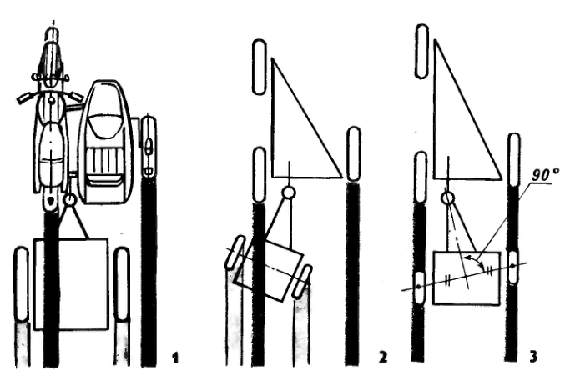
1. Так размещается симметричный прицеп относительно мотоцикла с коляской, у которого буксирное устройство располагается несимметрично относительно колеи.
2. Смещение точки сцепки на прицепе приводит к движению последнего юзом.
3- Такой прицеп движется строго по колее буксировщика.
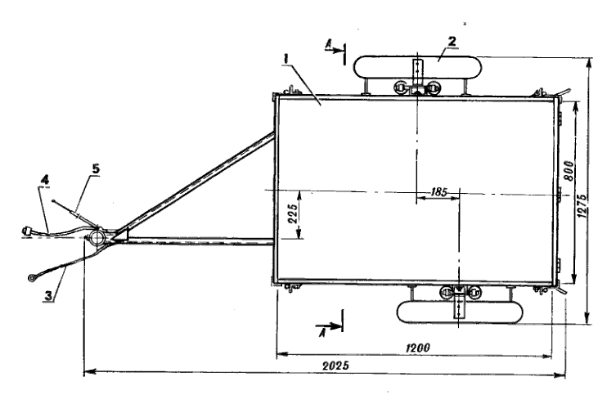
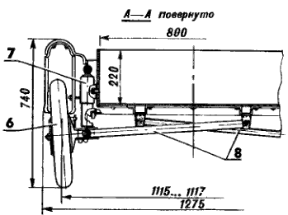
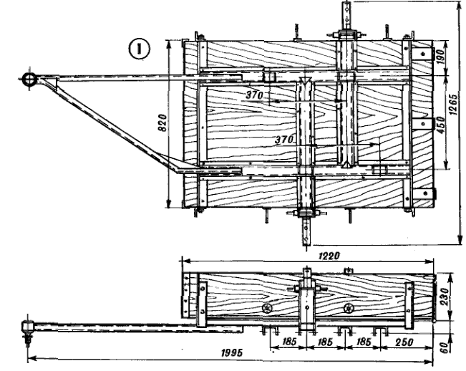
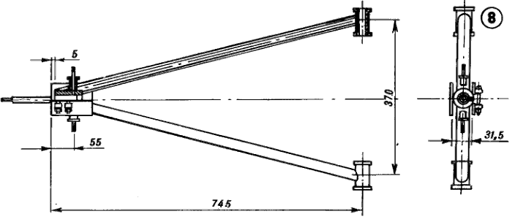
Асимметричный прицеп для мотоцикла 1 — кузов-рама прицепа, 2 — грязевой щиток, 3 — страховочный трос в трубке ПХВ, 4 — кабель с вилкой разъема, 5 — тормозные тросы колес прицепа, 6 колесо, 7 — амортизатор, 8 — балансиры колес.
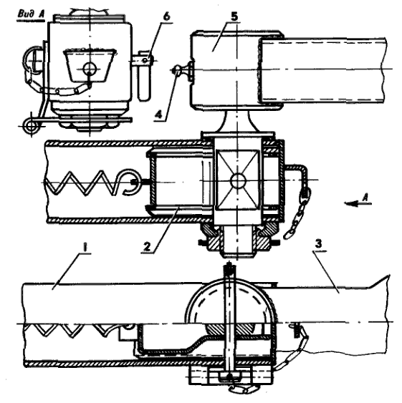
Конструкция сцепного узла: 1 — дышло мотоцикла, 2 — замок, 3 — дышло прицепа, 4 — масленка, 5 — шаровой шарнир, 6 — штырь-фиксатор.
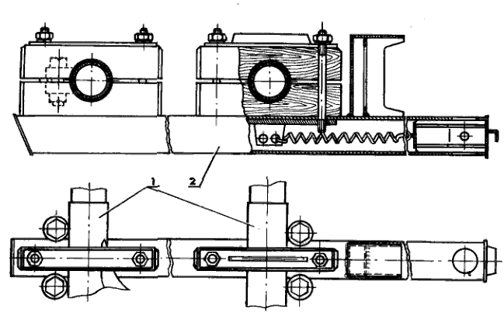
Монтаж буксировочного устройства на мотоцикле: 1 — рама бокового прицепа (коляски) мотоцикла, 2 — буксировочное устройство.

